**Câu 1: [2D4-3-4] (Tổng Hợp Đề SGD Nam Định - 2017 - 2018 - BTN)**  Cho hai số phức  thoả mãn . Gọi  là các điểm biểu diễn cho và . Biết . Tính .

**A.** . **B.** . **C.** . **D.** .

**Hướng** **dẫn** **giải**

**Chọn** **D**

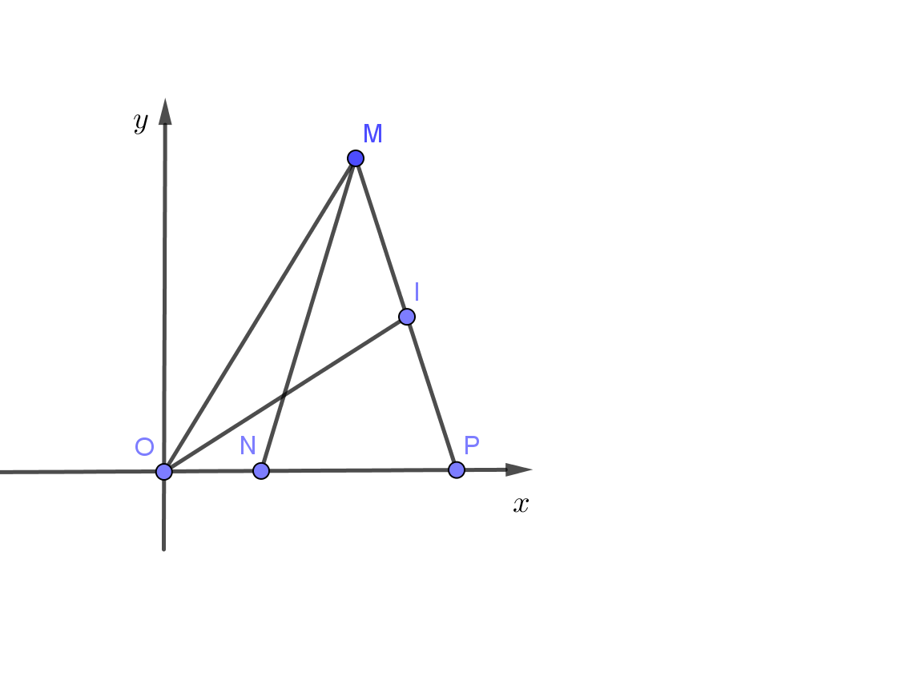

Ta có



Gọi  là điểm biểu diễn của số phức .

Khi đó ta có

.

Do và  nên  đều suy ra  và .

Vậy .

----------**HẾT**----------

**Câu 2: [2D4-3-4] [2017]** Gọi  là điểm biểu diễn số phức , trong đó  là số phức thỏa mãn . Gọi  là điểm trong mặt phẳng sao cho , trong đó  là góc lượng giác tạo thành khi quay tia  tới vị trí tia . Điểm  nằm trong góc phần tư nào?

A. Góc phần tư thứ (I). B. Góc phần tư thứ (II).

C. Góc phần tư thứ (III). D. Góc phần tư thứ (IV).

**Lời giải**

**Chọn B**

Ta có: 

Lúc đó: .

**Câu 3: [2D4-3-4] [2017]** Các điểm  và  lần lượt biểu diễn các số phức  và  trên mặt phẳng tọa độ ( và  đều không thẳng hàng). Biết , khẳng định nào sau đây đúng?

A. Hai tam giác  và  bằng nhau.

B. Hai tam giác  và  có cùng trực tâm.

C. Hai tam giác  và  có cùng trọng tâm.

D. Hai tam giác  và  có cùng tâm đường tròn ngoại tiếp.

**Lời giải**

**Chọn C**

Gọi .

Khi đó: , gọi  là trọng tâm 

Tương tự, gọi .

Khi đó: ,

gọi  là trọng tâm 

Do 

